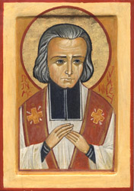

**A COURSET**

**Samedi 3 août 2019**

**Venez prier notre Seigneur par l’intercession de Sainte Philomène**

**et du Saint Curé d’Ars**

**-16h00** : Place de l’église, départ de la marche champêtre vers la chapelle Sainte Philomène au hameau des Courteaux  en passant par le sentier des Eperchettes et le chemin d’Etaples.

**-18h15 :** Rassemblement à l’église pour la prière du soir.

**-19h :** Devant le Foyer de Charité, départ de la procession avec les reliques de Sainte Philomène et du Saint Jean Marie Vianney, le Curé d’Ars, suivie de la messe anticipée du dimanche.

A partir de 10h l’église et la chapelle seront ouvertes.